Конспект урока немецкого языка
Автор: Коблова М.С.
Тема: «Plusquamperfekt» (8 класс)
Цель: Формирование грамматических навыков, отработка грамматической структуры «Plusquamperfekt»
Задачи:
Пратические:
- Активизировать употребление новой грамматической структуры в устной и письменной речи.
- Развитие умение воспринимать на слух немецкую речь.
Развивающие:
- Развивать языковую догадку.
-Соблюдать нормы речевого этикета.
Воспитательные:
-Воспитывать способность к сотрудничеству.
-Воспитывать интерес к другой культуре.
Планируемые результаты:
Личностные: развитие трудолюбия, инициативности.
Метапредметные: развитие умения планировать свое речевое и неречевое поведение; развитии коммуникативной комптенции, включая умение взаимодействовать с окружающими.
Предметные: научиться отвечать на поставленные вопросы на немецком языке; распознавать и употреблять в речи основные значения изученных лексических единиц.
Оборудование: компьютер, раздаточный материал.

Ход урока
- Организационный момент.
L. Guten Tag, Kinder! Ich freue mich euch zu sehen! Wie geht es euch?
S. Danke, gut.
L. Welcher Wochentag ist heute?
S. Heute ist Donnerstag.
L. Der wievielte ist heute?
S. Heute ist der 18. Oktober.
L. Nun gut, Kinder, beginnen wir unsere Stunde.

- Мобилизующий этап (создается с целью активизации внимания, эмоционального настроя учащихся на урок).
L. Seht bitte die Tafel an. Ich habe dort manche Sätze geschrieben. Wer kann sie lesen?
S. 1. Ich war in der Türkei.
2. Wir hatten einen Hund.
3. Hast du ein neues Auto gekauft?
4. Die Mutter hat die Suppe gekocht.
5. Wir sind nach Moskau gefahren.
L. Sehr gut. Und wer kann das übersetzen? (Дети предлагают свои варианты перевода)
L. Gut. Sagt mir bitte: in welchen Vergangenheitsform sind diese Sätze geschrieben? (варианты ответов детей)
L. Mascha, lies bitte noch diese Sätze.
M. 1. Sie waren 15 Stunden mit dem Zug gefahren.
2. Ich hatte diesen Film schon zweimal gesehen.
L. Und was für Vergangenheitsform ist das? Nein, dort gibt es keinen Fehler.
Diese Vergangenheitsform ist neu für uns und wir werden heute daran arbeiten.

III. Этап целеполагания.
L. Das Thema unserer Stunde heiβt «Plusquamperfekt». Und jetzt lesen wir unseren Plan, was wir heute machen.
Plan:
- Wir lesen heute auf Deutsch.
- Wir arbeiten heute an die Grammatik.
- Wir schauen heute Videos an.
- Wir machen Übungen.

Aber zuerst machen wir eine kleine Mundgymnastik:

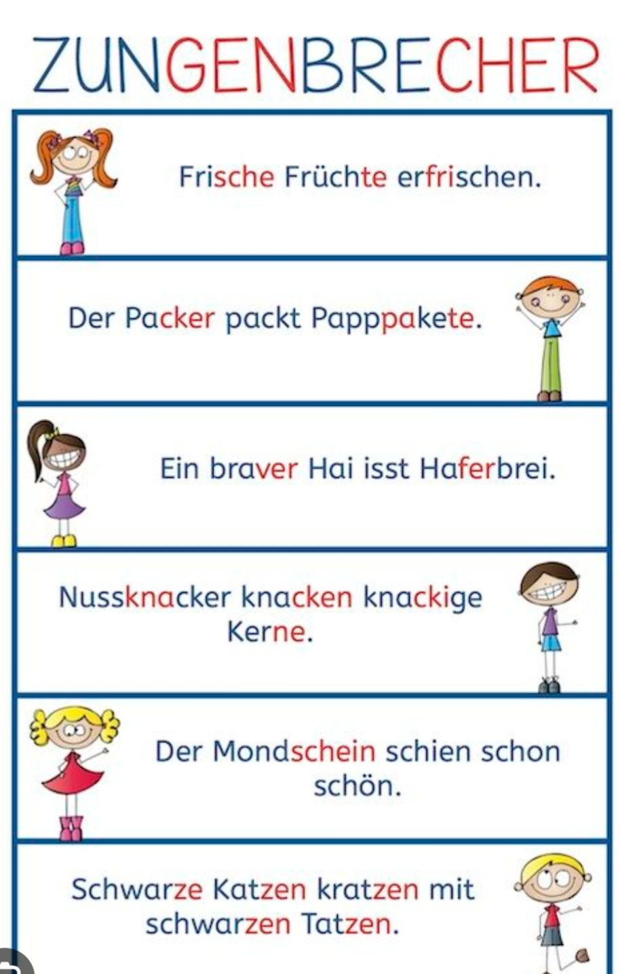
L. Macht bitte eure Lehrbücher auf die Seite 33 auf. Sascha. Lies bitte Übung 7.
S. …
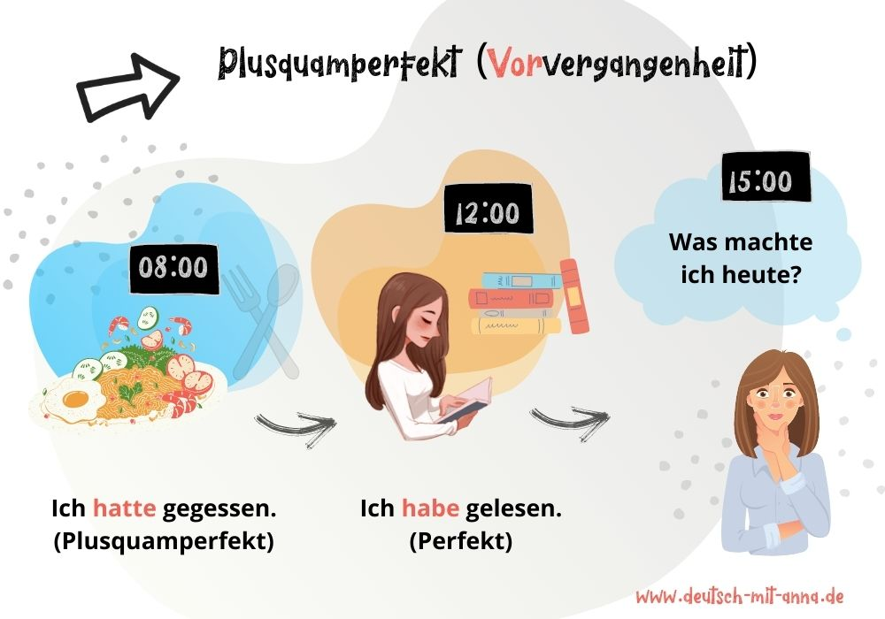
(671) Das Plusquamperfekt im Deutschen - YouTube

(671) Plusquamperfekt | Vergangenheitsform | Deutsch – Grundschule | Silicon Valley Kids - YouTube

Und jetzt schauen wir ein Video und schreiben die Regel zusammen.

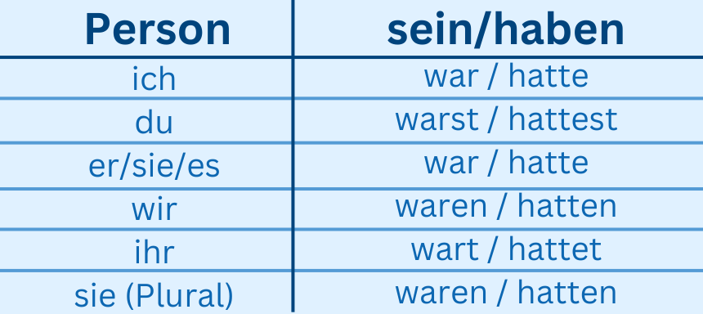

Und jetzt machen wir Übungen.
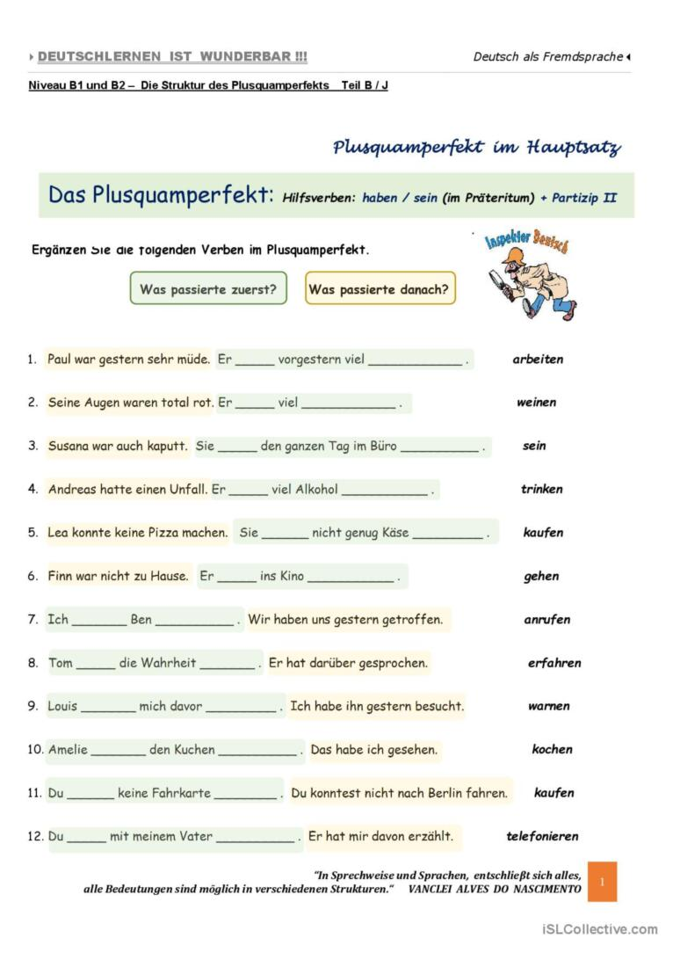

Ihr habt 5-6 Minuten
Seid ihr fertig? Kontrolieren wir das. Wer geht zur Tafel?
Und wir machen noch eine kleine Aufgabe.
Этап рефлексии
Was haben wir heute gemacht?
Und jetzt bekommt ihr ihre Noten

